**Узагальнюючий урок у 8 класі з теми «Теплові явища»**

**Тема. Теплові явища.**

**Мета.** Узагальнити і систематизувати знання та вміння з теми “Теплові явища”. Показати різноманітність теплових явищ **у** природі, використання в житті, техні­ці. Формувати наукові погляди учнів на природу теплоти та проя­ви теплових явищ. Підвищувати творчу активність, інтерес до вивчення фізики.

**Тип уроку:** узагальнення та систематизація знань.

**Форма проведення: у**рок-змагання.

**Обладнання: к**артки з формулами, кросворд, графіки.

Про проведення уроку-змагання учням повідомляється за тиждень. Форм**у**ються дві команди. Кожна команда обирає капітана.

**Хід уроку**

**І. Вступне слово вчителя.** Сьогодні на уроці ми повторимо основні формули, поняття теми «Теплові явища». Ми покажемо застосування теми в природі і техніці.

**ІІ. Проведення змагань.**

Обирається журі змагань.

1. **Конкурс «Чи знаєш ти формули?»**

На столі лежать картки з завданням написати певну формулу. Представ­ники команд витягують картки, записують формули, пояснюють їх. За кожну правильну відповідь - 2 бали. За додаткову правильну відповідь - 1 бал.

**2. «Конкурс кмітливих».** Виходять по два представника від кожноїко­манди і відповідають на питання по черзі.

1) Чому сади не розводять у низинах?

2) Чому рихлий сніг захищає озимі від вимерзання?

3) Чому корабель, який відправляється в тропічні країни, має світлий колір?

4) Чому космічні кораблі фарбують у сріблястий колі?

5) В якому будинку тепліше-дерев'яному чи цегляному?

6) Чому будівельники застосовують пористі матеріали ?

7) Виходячи з річки після купання ми відчуваємо холод. Чому?

8) У двох однакових тарілках порівну налили жирний і нежирний  
 борщ. Який борщ охолоне швидше? Чому?

9) Чому лід не одразу починає танути, якщо його занесли з морозу в кімнату?

10) Чому взимку після тривалих зупинок воду з радіатора автомобіля зливають?

Правильна відповідь - 2 бали Допомога команди - 1 бал

**З. Конкурс «Змагання знавців кросвордів»**

1. Геніальний винахідник. Був одним із перших, хто створив першу парову машину. В 33 роки став керівником заводу в Барнаулі. За 13 місяців створив парову машину. Вдень він був на заводі, а вночі пра­цював над створенням машини. Але він так і не побачив своєї машини в дії. Помер від хвороби та важкої роботи в 38 років. Лише в 20 столітті ім'я геніального винахідника було записано в історію російської та світо­вої техніки. Прізвище. (Ползунов)

2. Видатний німецький інженер-винахідник. У себе на Батьківщині не знайшов визнання. У вересні 1913 року він сів на пароплав до Лондона. Там його бачили в останній раз. Обставини його загибелі залишилися невідомими. Один із видів теплових двигунів названий в його честь. Прізвище. (Дизель)

3. Перехід газу з рідкого стану в газоподібний із усього об'єму. (Кипіння)

4. Посудина, в якій їжа зберігається як в холодному стані, так і в гарячому. (Термос)

5. Прилад, який використовується в дослідах по темі «Теплові явища».(Термометр)

6.Фізична величина, яка входить у формулу розрахунку кількості теплоти . (Маса)

7. Найхолодніше місце в будинку.(Підвал)

8. Вид теплопередачі.(Конвекція)

9. Речовина, температура плавлення якої дорівнює 660 С. (Алюміній)

10. Пароутворення з поверхні речовини. ( Випаровування)

11. Перехід речовини з твердого стану в рідкий. ( Плавлення )

12. Тепловий двигун. ( Турбіна)

13. Перехід речовини з рідкого стану в твердий. ( Тверднення )

14. Перехід речовини з газоподібного стану в рідкий. ( Конденсація )

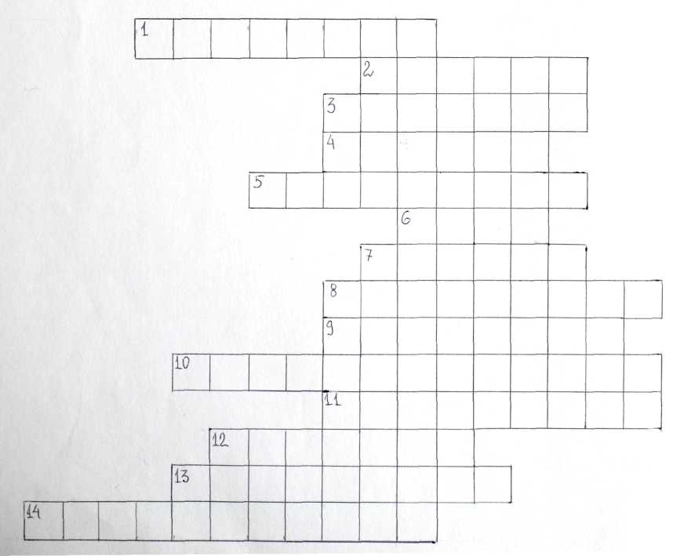

**4. Конкурс капітанів „Як я розумію графіки".**

Капітани отримують завдання.

Користуючись графіком, дати відповіді на запитання:

1. Які процеси зображені на графіку ?

2. Для якої речовини побудований графік?

З. Які процеси відбуваються на ділянках АВ, ВС, СД ?

За правильне пояснення - 5 балів

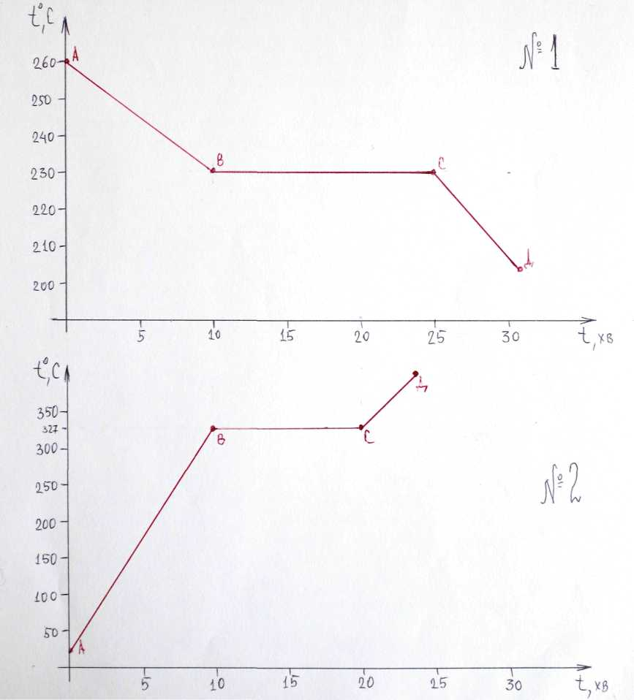

**5. Конкурс «Найкраще повідомлення».**

По два учня від кожної команди готували повідомлення про застосу­вання теплових явищ.

**Перший учень « Роль теплопровідності у сільському господарстві»**

Відомо, що повітря - поганий провідник тепла, тому воно часто слу­жить зберігачем тепла. Наприклад, покриті шаром снігу посіви озими­ни не бояться морозів, тому що між частинками снігу є велика кількість повітря, яке робить сніг поганим провідником тепла. Ось чому так важли­во насаджувати лісосмуги, робити спеціальні щити для затримування сні­гу на полях під час сильних вітрів. Це не тільки захистить озимину від ви­мерзання, а й принесе значну вологу навесні.

«Одяг» птаха захищає його від холоду. Чому? Тому що між пір'їнами є значна кількість повітря, до того ж саме пір'я має погану теплопровідність.

Відомо, що навесні стовбури дерев білять вапном. Це захищає стовбури дерев від нагрівання сонячним промінням, *яке* спричиняє передчасне про­будження дерева, що призводить до його вимерзання. Білий покрив стовбу­ра дерева відбиває сонячні промені і стовбур нагрівається менше.

**Другий учень «Роль теплопередачі у космонавтиці»**

Космічний корабель, рухаючись із величезною швидкістю при вході на орбіту, долає опір повітря і може нагрітися до дуже високої температури, а при русі в безповітряному просторі охолоджується до дуже низьких тем­ператур за рахунок випромінювання. Тому корпус космічного корабля має бути виготовлений зі спеціальних тугоплавких матеріалів. Ззовні на корпус корабля нанесено блискуче покриття, щоб відбивати сонячні промені. Одяг космонавтів теж повинен забезпечувати потрібну теплопровідність. Внаслідок невагомості в житлових відсіках корабля відсутня природна конвекція. Тому у цих відсіках створюють штучну конвекцію повітря.

**Третій учень «Врахування теплопередачі у повітрі»**

Для того, щоб будинок краще зберігав тепло взимку, утеплюють зовніш­ні двері, віконні рами роблять подвійними. Нерухомий шар повітря між шибками є поганим провідником тепла. Опалювальні батареї встановлю­ють біля вікон, щоб краще забезпечити конвекцію повітря в кімнаті. Обі­грівальне устаткування розміщують внизу; якщо в будинку є водяне опа­лення, то котел, в якому нагрівається вода, встановлюють у підвальному приміщенні, що створює кращу циркуляцію води в системі.

**Четвертий учень «Конвекційні потоки в атмосфері»**

Відомо, що сонячні промені не нагрівають повітря безпосередньо, а, потрапляючи на поверхню Землі, поглинаються нею. Внаслідок погли­нання Землею теплових променів, вона нагрівається, а вже від неї спосо­бом теплопровідності нагрівається повітря. Тепле повітря піднімається вгору, натомість приходить холодніше. Так створюються конвекційні по­токи в атмосфері. Внаслідок нерівномірного нагрівання суші можуть створюватися значні конвекційні потоки повітря (вітри). Біля моря спос­терігаються вітри, так звані, бризи. Вдень суша прогрівається швидше, ніж вода, тому вдень ці вітри дмуть із моря на сушу (морський бриз), а вночі, навпаки, суша охолоджується швидше за воду, тому повітряні потоки спрямовані із суші на море (береговий бриз).

За повідомлення максимальна кількість балів-7.

**III. Підведення підсумків. Оголошення журі результатів змагання. Нагородження переможців.**